河北省普通高校专科接本科教育考试

动画专业考试说明

**第一部分：动画运动规律**

**I.课程简介**

一、内容概述与要求

动画运动规律考试是为招收动画专业专科接本科学生而实施的入学考试。本门课程是动画专业的必修课程，是动画创作中的重要环节，主要考查学生对动画运动规律的理论原理、应用原则、方法、技巧的理解与掌握，以及创造运动、表现运动的设计能力。

要求学生了解动画运动规律的概念及其基本表现形式；理解动画运动规律基本原理与实际运用；掌握动画中常见表现形态以及各种运动规律的运用技巧。

二、考试形式与试卷结构

1、命题的主要题型为：实践操作考核。

2、考试方法：闭卷、实践操作，全卷满分120分，考试时间为50分钟。

3、考生自带绘图铅笔、橡皮、钢笔、尺子等绘图工具。

**II.知识要点与考核要求**

第一章：动画运动规律的基本概念

（一）知识范围

1、物体运动与力的关系

2、动画中常见的运动形式

3、动画片中的常用动作设计

4、动画动作规律构成要素

（二）考核要求

1、了解物体运动与力的关系。

2、理解如何表现物体的运动规律，分析物体的运动规律，动画中常见的运动形式、动画片中的常用动作设计。

3、掌握动画片中的常用动作设计、动画动作规律构成要素。

第二章：人的运动规律

（一）知识范围

1、人体的结构分析

2、人物行走的基本规律

3、人物奔跑的运动规律

4、人物跳跃的基本规律

（二）考核要求

1、了解人体的结构。

2、理解人物各种运动的基本规律。

3、掌握人运动的基本规律及其动画技法，并能够进一步按照剧情的要求和角色造型的特点加以发挥和变化。

第三章：动物的运动规律

（一）知识范围

1、人与动物四肢关节的比较

2、兽类动物的基本运动规律

3、禽类动物的运动规律

4、爬行类和两栖类动物的运动规律

5、昆虫类动物的运动规律

6、鱼类动物的运动规律

（二）考核要求

1、了解人与动物的关节区别和导致的动作区别。

2、理解各种动物运动的规律。

3、掌握几类常见动物的运动规律和表现方法。

第四章：自然现象的运动规律

（一）知识范围

1、水的运动规律

2、火的运动规律

3、烟的运动规律

4、爆炸的运动规律

5、云的运动规律

6、雷电的运动规律

7、雪花的运动规律

8、雨的运动规律

9、风的运动规律

（二）考核要求

1、了解各种自然现象的运动规律。

2、理解表现自然界中各种自然现象的表现技法。

3、掌握这些自然现象的运动规律以及表现这些运动规律的基本手法。

**III.模拟试卷及参考答案**

河北省普通高校专科接本科教育考试

动画运动规律模拟试卷

（考试时间：50分钟）

（总分：120分）

命题创作：以“开心”为题，画一个人物走路的循环动作或画一个人物骑车的循环动作。

要求：1．使用铅笔、橡皮等绘画工具绘制运动规律画面；2．画面数量不少于8 幅。3根据所给人物完成动作设计。

（人物设定）

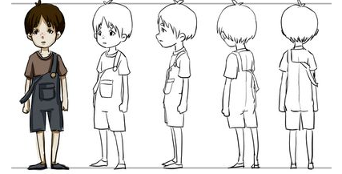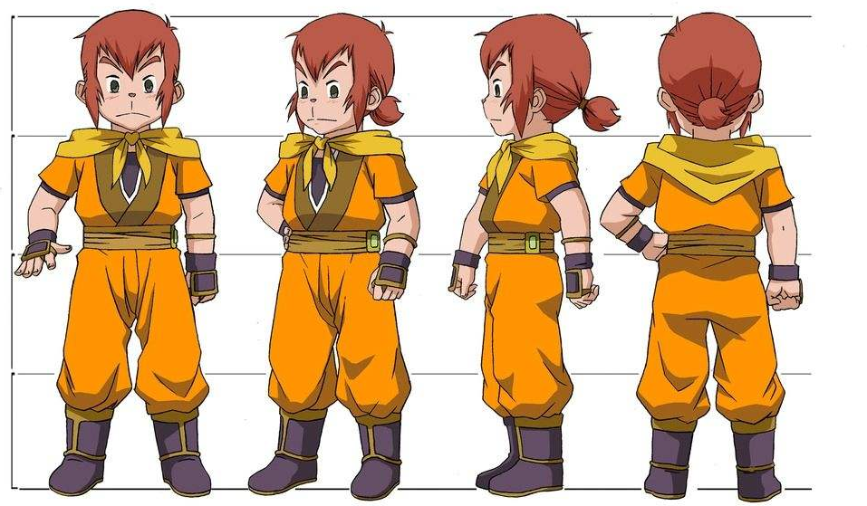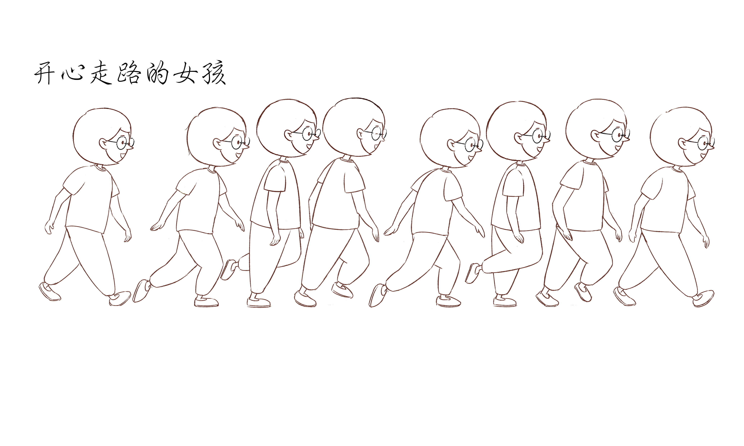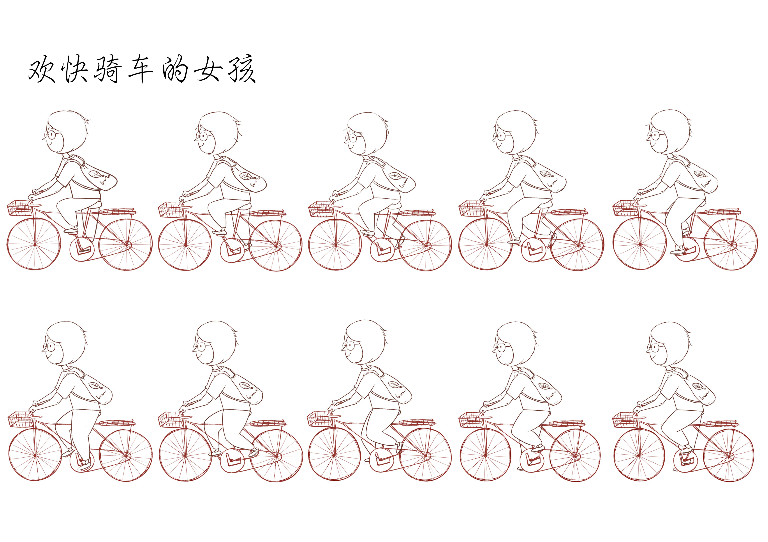

**第二部分：动画分镜头设计**

**I.课程简介**

一、内容概述与要求

动画分镜头设计考试是为招收动画专业专科接本科学生而实施的入学考试。本门课程是动画专业的必修课程，是动画创作中的重要环节，主要考查学生对动画片分镜头的设计规律，脚本分镜头与故事板的基本概念以及设计制作的方式方法的理解与掌握，并能娴熟的绘制出分镜头脚本。

要求学生了解动画分镜头设计课程中的基础知识和基本概念；理解动画片设计的基本规律和动画片的叙事语言风格、构架故事的逻辑，形成动画分镜头设计前的总体构思意识；掌握动画分镜头的绘制方法，动画分镜头中画面设计的过程、构成基本造型元素和设计技巧。

二、考试形式与试卷结构

1、命题的主要题型为：实践操作考核。

2、考试方法：闭卷、实践操作，全卷满分120分，考试时间为100分钟。

3、考生自带绘图铅笔、橡皮、钢笔、尺子等绘图工具。

**II.知识要点与考核要求**

第一章：动画分镜头概述

（一）知识范围

1、分镜头画面的概念、

2、影视镜头、

3、影视画面、

4、镜头设计、

5、分镜头脚本、

6、动态画面的意义。

（二）考核要求

1、了解分镜头画面的概念。

2、理解影视画面、镜头设计的基础理论。

2、掌握分镜头脚本的基础理论及动态画面的意义

第二章：动画分镜头制作流程

（一）知识范围

1、动画镜头制作的程序

2、动画镜头制作的分工

3、动画分镜头的设计流程

（二）考核要求

1、了解动画分镜头制作流程。

2、理解动画镜头制作的分工。

3、掌握动画镜头制作的程序。

第三章：动画分镜头的影视特征

（一）知识范围

1、剧本与画面设计的关系

2、画面设计与摄影机镜头的关系、

3、镜头的概念、

4、机位的概念、

5、镜头与景别、

6、镜头与运动、

7、移动镜头的机位设计、

8、镜头与角度

（二）考核要求

1、了解剧本与画面设计的关系，画面设计与摄影机镜头的关系。

2、理解镜头的概念，机位的概念，镜头与景别。

3、掌握移动镜头的机位设计。

第四章：动画分镜头的规律

（一）知识范围

1、分镜头与剧本、

2、剧本的镜头化、

3、角色的镜头化、

4、分镜头画面设计的节奏把握、

5、画面设计节奏要素、

6、画面组接的基本原理、

7、分镜头声音节奏的设计、

8、分镜头的声音要素、

9、声音的设计

（二）考核要求

1、了解画面设计节奏要素，画面组接的基本原理，分镜头声音节奏的设计，声音的设计。

2、理解分镜头与剧本，剧本的镜头化，角色的镜头化的重要性。

3、掌握剧本的镜头化，角色的镜头化的语言。

第五章：动画分镜头的表现形式

（一）知识范围

1、动画分镜头美术形式的基本要素、

2、色彩的运用、

3、光影设计、

4、动画分镜头设计的类型、

5、动画广告、

6、动画片头、

7、动画短片、

8、影视动画片

（二）考核要求

1、了解动画片头，动画短片，影视动画片的镜头区别应用。

2、 理解动画分镜头美术形式的基本要素，色彩的运用，光影设计以及镜头在动画广告中的重要性

3、掌握动画分镜头设计的类型语言。

第六章：动画分镜头的画面赏析

（一）知识范围

1、赏析经典四格漫画，

2、理解分镜头画面空间设计的技巧

3、动画分镜头的表现形式。

（二）考核要求

1、了解动画分镜头的影视特征。

2、理解理解分镜头画面空间设计的技巧，动画分镜头的表现形式。

3、掌握动画分镜头的规律，动画分镜头的表现形式。

**III.模拟试卷及参考答案**

河北省普通高校专科接本科教育考试

动画分镜头设计模拟试卷

（考试时间：100分钟）

（总分：120分）

命题创作：以“爸爸通知女儿面试”为情节，构思并创作分镜头剧本。

要求：1．使用铅笔、橡皮等绘画工具绘制分镜头画面；2．分镜头画面数量8-15 幅。3.根据所给的人物造型进行分镜头绘制。

（人物设定）

